EXMO. SR. PRESIDENTE DA CÂMARA MUNICIPAL DE SUMARÉ

Indico ao Exmo. Sr. Prefeito Municipal, junto ao departamento competente, no sentido de providenciar, com a máxima urgência, **“Sinalização de trânsito, principalmente no que diz respeito a redução de velocidade”**, na Avenida Rebouças, no trecho de declive que fica entre o entroncamento da Rua Moacir de Matos até o cruzamento da Rua Francisco Camilo Gi Levra (esquerda) e Catarina Moranza Belintane (Direita), nos sentidos de subida e descida.

**Justificativa:** Tal indicação se justifica tendo em vista que no referido local existe uma concentração de comércios da área automotiva, fato este que propicia muitas movimentações com veículos. Outro fator que torna a colocação de **mecanismo de** **redução de velocidade** neste trecho é a existência da Igreja da Assembleia de Deus no meio do trecho de subida e descida com alto índice de transeuntes, propiciando assim um alto risco de acidente, a exemplo do último ocorrido dia 18 de fevereiro de 2021.

Sala de Sessões, 19 de fevereiro de 2021.

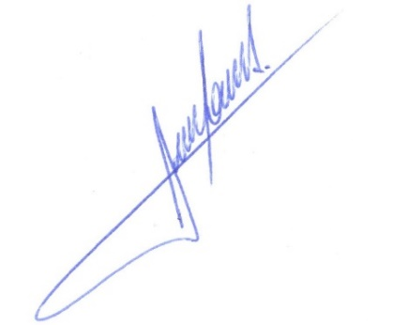

**RODRIGO DORIVAL GOMES**

Vereador

Cidadania